**Стихи про профессии.**

**Повар**

Дайте повару продукты:

Мясо птицы, сухофрукты, Рис, картофель…

И тогда ждёт вас вкусная еда.

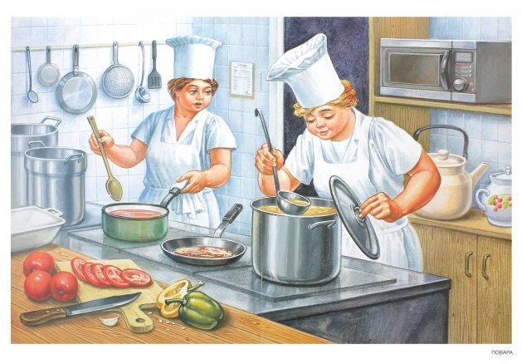

**ПОЖАРНЫЙ**

Если вдруг беда случится,

Где-то что-то загорится,

Там пожарный нужен срочно.

Он погасит, - это точно.

. 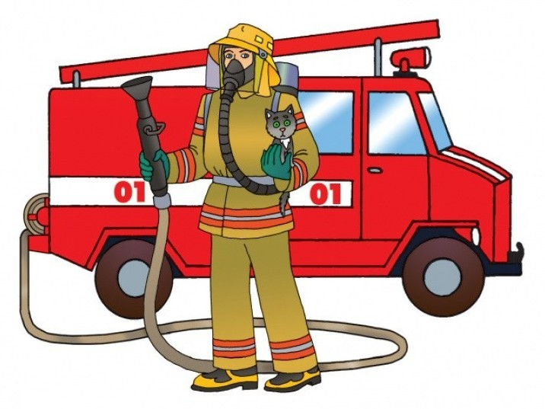

Врач

Белый халат,  
изучающий взгляд:  
– Жалобы есть?  
Подходите подряд!



**Продавец**

Мы приходим в магазин.

В нём обилие витрин.

Выбрать нужную покупку

Продавец поможет чуткий.  
  
  
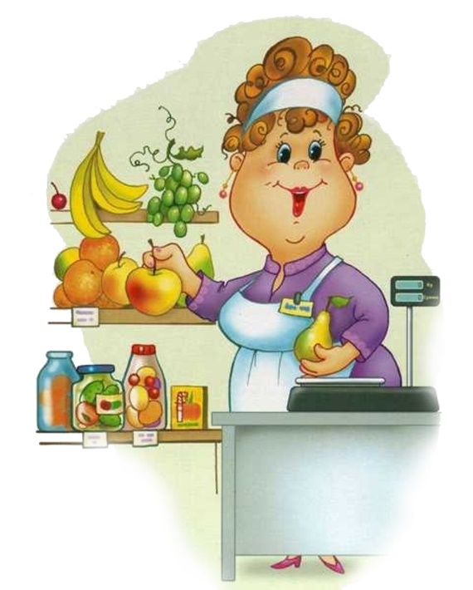

Воспитатель

Он учит буквы складывать, считать,

Цветы растить и бабочек ловить,

На все смотреть и все запоминать

И все родное, русское любить.

